深圳市安佳威视信息技术有限公司

产品规格书

型号：MC-800S8 (4K)

客户承认 | 审核 | 批准

更新时间 | 硬件版本 | 修改备注
2026/10/8 | V1.0 | 初版

地址：广东省深圳市南山区桃园街道平山社区留仙大道4093号
南山云谷创新产业园南风楼A座6层610

联系我们

网址：www.anjvision.com

电话：0755-86568600

1.产品图片 （双板 38x38）
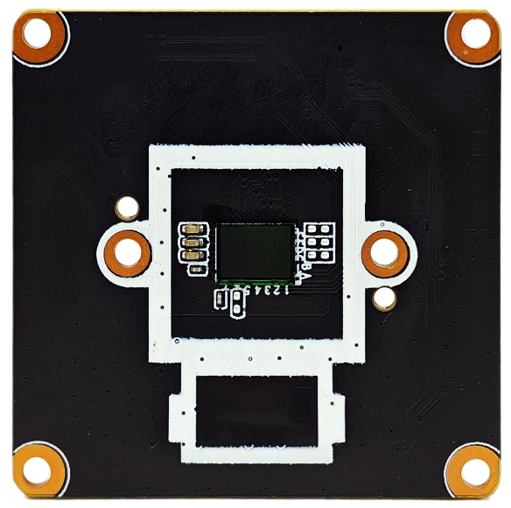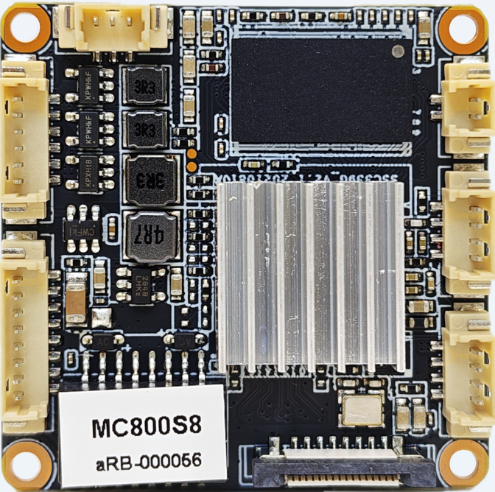

2.主要功能

- 处理器采用双核ARM Cortex-A7 1GHz Soc, 2G DDR3, 16MB flash ROM;
- 成像器件采用1/2.7”800万像素大靶面Sensor，搭配Soc内置ISP 图像处理器，白天夜视效果都极致优秀；
- 视频压缩采用 H.265视频编码，多分辨率帧率可调，支持动态码率控制，网传和存储减半；
- 支持电子快门，日夜自动切换，自动白平衡，背光补偿，强光抑制, 防止人脸过曝；
- 支持宽动态HWDR/DWDR, 2D/3D 降噪， 图像镜像翻转，图像裁剪，抗闪烁；
- 支持多行OSD字符叠加功能，自定义标题，隐私区域设置；
- 支持多种IR-CUT日夜控制模式和多种灯光控制模式自定义设置；
- 支持智能检测报警功能，精准检测人形、车辆、非机动车，支持人脸检测抓拍；
- 支持事件联动功能，可联动抓图录像、声光报警、手机推送、继电器输出, FTP/Email上传；
- 支持过滤静止目标防误报，可自定义布防时间段，自定义上传报警音；
- 支持手机APP或电脑随时随地远程监看和回放，支持双向语音对讲功能；
- 支持云存储服务，数据加密传输存储，无惧设备被破坏丢失证据，安全便捷；
- 支持多浏览器免插件HTML5技术访问，Windows/Linux/Mac多系统兼容性好；
- 支持PTZ云台或者电动镜头控制，支持透明下发各种Pelco指令（巡航，追踪，复位，镜头学习等）；
- 支持 ONVIF 协议，GB28181 协议、兼容市面上大多数第三方NVR和管理平台；
- 网络协议 HTTP(s)/RTSP/RTMP/FTP/SMTP/DHCP/NTP/DST/RTMP/P2P/HiK/NFS(网络存储) 等；
- 支持USB Host扩展（USB WiFi网卡，USB存储等外设）；
- 支持16P FPC扩展全功能尾板（Micro-SD卡槽，Reset按键, 喇叭输出,功放使能，报警输入，继电器输出）；

3. 技术参数
产品名称 | MC-800S8
系统结构 | 嵌入式Linux，ARM 1GHz Soc, 2G DDR3, 16MB flash ROM
成像器件 | 1/2.7″ 8MP CMOS
压缩标准 | H264/H265/H265+
电子快门 | 自动，1/10—1/10000 秒
数字降噪 | 支持2D/3D 数字降噪
宽动态 | 支持HWDR/DWDR, >100dB
编码模式 | H264/H265/H265+
比特率 | 512 Kbps-12Mbps 可调
主码流 | 20fps@8MP(3840x2160)/25fps@3072x2048/30fps@5MP(2592x1944)/(2880x1620)/4MP(2560x1440)/(1920x1920)/3MP(2304x1296)/(1200x1200)/1080P/720P，1080P 60fps
子码流 | 20fps@1280x720/704x576 (D1)/640x480 (VGA)/640x360(360P)/352x288(C IF)
音频编码 | 支持 G711U，G711A, AAC, 支持降噪和回音消除
音频接口 | 支持 1 路输入 / 1 路输出
光敏控制 | 软光敏/硬光敏
灯光模式 | 2路pwm输出，支持自动/双光/红外/全彩模式
OSD叠加 | 支持通道名，时间日期，自定义标题，支持多行OSD叠加
隐私遮挡 | 支持4个区域
智能检测 | 移动侦测、人形检测、车形检测、非机动车检测 （可过滤静止目标）、人脸检测
联动报警 | 可布防联动声光报警，抓拍录像，手机推送，报警输出，边框闪烁，FTP, Email  支持自定义上传报警音
变焦云台 | 支持电动镜头控制，云台PTZ控制，支持透明preset指令下发
复位功能 | 支持硬件复位， 软件工具复位
报警接口 | 支持 1 路输入 / 1 路继电器输出 （需搭配K10尾板扩展）
IR-CUT | 支持 1路 IR-CUT 驱动，典型值12V 40Ω
网络协议 | HTTP(s)/RTSP/RTMP/FTP/SMTP/DHCP/NTP/DST/RTMP/P2P/HiK/NFS/GB28181
ONV IF | 支持 ONV IF，可兼容市面上大多数第三方NVR
多浏览器 | 兼容 Firefox, Chrome, Edge, Safari,360 等浏览器(Windows/Linux/Mac)
P2P云服务 | 支持手机远程P2P 功能，支持云存储
有线网口 | 1路RJ-45， 10/100Mbps 自适应
扩展功能 | 支持USB Host扩展（USB WiFi网卡，USB存储等外设）；  支持16P FPC扩展全功能尾板;  (K10:Micro-SD卡槽，Reset按键, 喇叭输出, 功放使能，报警输入，继电器输出)
工作条件 | 电源输入12 VDC ± 10%, -30℃~60℃ , 10~90RH

4.接口定义
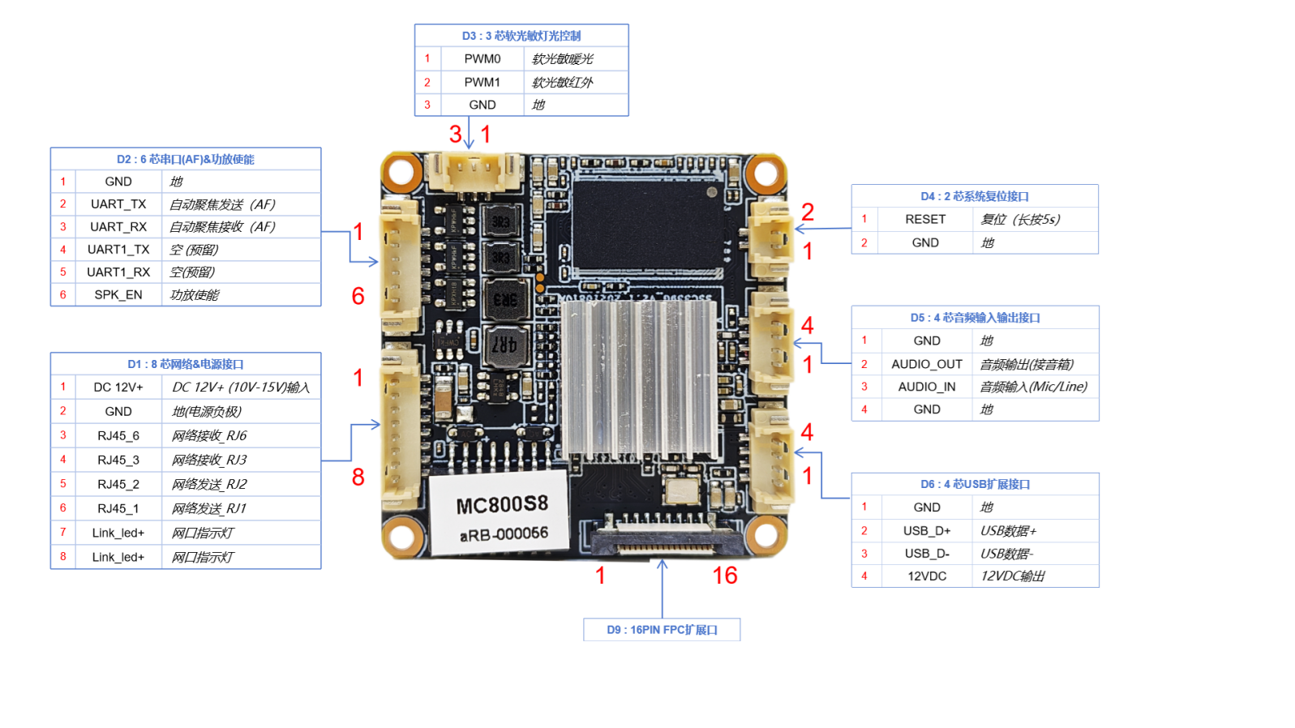
图 1 ：编码板
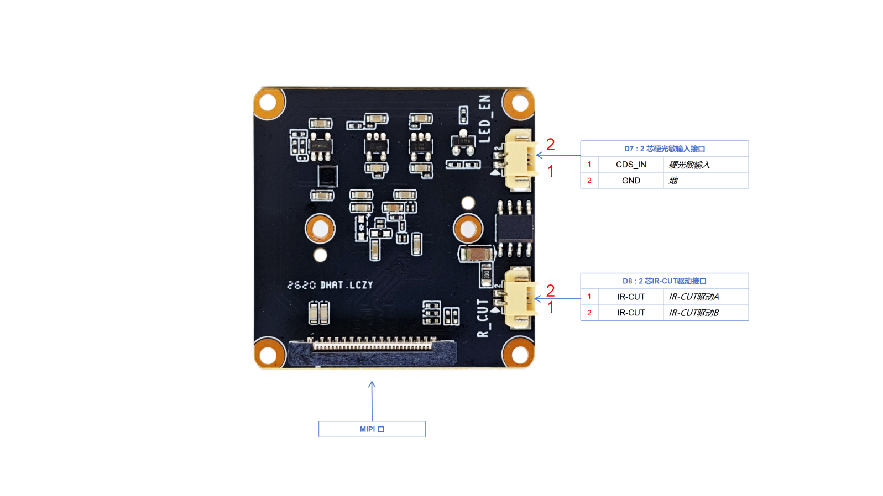
图 2 ：Sensor板

注意：
- 靠近主板内侧的大号红字为针脚顺序编号，表格中小字为具体的针脚定义；
- USB接口默认12VDC输出，需搭配本公司扩展板，或自行转换解决外设供电；
代号 | 接口功能 | 针脚 | 功能定义 | 功能描述
D1 | 8 芯网络&电源接口 | 1 | DC 12V+ | DC 12V+ (10V-15V)输入
D1 | 8 芯网络&电源接口 | 2 | GND | 地(电源负极)
D1 | 8 芯网络&电源接口 | 3 | RJ45_6 | 网络接收_RJ6
D1 | 8 芯网络&电源接口 | 4 | RJ45_3 | 网络接收_RJ3
D1 | 8 芯网络&电源接口 | 5 | RJ45_2 | 网络发送_RJ2
D1 | 8 芯网络&电源接口 | 6 | RJ45_1 | 网络发送_RJ1
D1 | 8 芯网络&电源接口 | 7 | Link_led+ | 网口指示灯（Link）
D1 | 8 芯网络&电源接口 | 8 | Link_led+ | 网口指示灯（ACK）
D2 | 6 芯串口(AF) | 1 | GND | 地
D2 | 6 芯串口(AF) | 2 | AF_TX | 自动聚焦发送
D2 | 6 芯串口(AF) | 3 | AF_RX | 自动聚焦接收
D2 | 6 芯串口(AF) | 4 | NC | 空
D2 | 6 芯串口(AF) | 5 | NC | 空
D2 | 6 芯串口(AF) | 6 | SPK_EN | 功放使能
D3 | 3 芯软光敏灯光控制 | 1 | PWM0 | 软光敏暖光
D3 | 3 芯软光敏灯光控制 | 2 | PWM1 | 软光敏红外
D3 | 3 芯软光敏灯光控制 | 3 | GND | 地
D4 | 2 芯复位接口 | 1 | RESET | 长按5秒恢复出厂设置
D4 | 2 芯复位接口 | 2 | GND | 地
D5 | 4 芯音频接口 | 1 | GND | 地
D5 | 4 芯音频接口 | 2 | AUDIO_OUT | 外接音箱
D5 | 4 芯音频接口 | 3 | AUDIO_IN | 外接Mic/拾音器
D5 | 4 芯音频接口 | 4 | GND | 地
D6 | 4 芯 USB 扩展接口 | 1 | GND | 地
D6 | 4 芯 USB 扩展接口 | 2 | USB_D+ | USB数据+
D6 | 4 芯 USB 扩展接口 | 3 | USB_D- | USB数据-
D6 | 4 芯 USB 扩展接口 | 4 | 12V | 12VDC输出
D7 | 2 芯硬光敏输入接口 | 1 | CDS_IN | 硬光敏输入
D7 | 2 芯硬光敏输入接口 | 2 | GND | 地
D8 | 2 芯IR-CUT驱动接口 | 1 | IR-CUT | IR-CUT驱动A
D8 | 2 芯IR-CUT驱动接口 | 2 | IR-CUT | IR-CUT驱动B
D9 | 16P FPC扩展板 | 1 | IO_OUT
D9 | 16P FPC扩展板 | 2 | IO_INPUT
D9 | 16P FPC扩展板 | 3 | SD_CD
D9 | 16P FPC扩展板 | 4 | SD_D1
D9 | 16P FPC扩展板 | 5 | SD_D0
D9 | 16P FPC扩展板 | 6 | GND
D9 | 16P FPC扩展板 | 7 | SD_CLK
D9 | 16P FPC扩展板 | 8 | GND
D9 | 16P FPC扩展板 | 9 | SD_CMD
D9 | 16P FPC扩展板 | 10 | SD_D3
D9 | 16P FPC扩展板 | 11 | SD_D2
D9 | 16P FPC扩展板 | 12 | VDD
D9 | 16P FPC扩展板 | 13 | KEY_RST
D9 | 16P FPC扩展板 | 14 | 3.3VDC
D9 | 16P FPC扩展板 | 15 | 3.3VDC
D9 | 16P FPC扩展板 | 16 | 3.3VDC

5.可选扩展板

名称 | 型号 | 功能描述
扩展尾板 | K10尾板 | 16P FPC扩展全功能尾板;  (可扩展Micro-SD卡槽，Reset按键, 喇叭输出, 功放使能，报警输入，继电器输出)
AF驱动板 | H-AF | 可支持市面主流4x/5x电动变焦镜头
WiFi扩展板 | MT-W3 | 2.4G WiFi6 带蓝牙

注意：扩展板需要专用固件才能支持



